SAMOOBSLUŽNÉ KONTEJNEROVÉ ČERPACÍ STANICE POHONNÝCH HMOT
Metodická pomůcka Ministerstva pro místní rozvoj ČR

1. Úvod
Samoobslužné kontejnerové čerpací stanice s nadzemní nádrží pohonných hmot jsou určené jak pro veřejné, tak neveřejné čerpací stanice. Tyto čerpací stanice mají veškeré technologické vybavení umístěné ve speciálním kontejneru, který obsahuje nádrž na pohonné hmoty. Podle potřeby je možné zvolit objem nádrží, počet a vybavenost výdejních míst, ve variantě jednostranné nebo oboustranné čerpací stanice. Každé výdejní místo pohonných hmot je vybaveno výdejními pistolemi a samostatně osvětleno. Kontejnerovou čerpací stanici lze též vybavit diagnostickým systémem hlídajícím kompletní provoz a bezpečnost. Platba může být prováděna pomocí samoobslužného bankovního terminálu bezhotovostním stykem nebo hotovostním pomocí akceptorů bankovek.
Samoobslužná kontejnerová čerpací stanice s nadzemní nádrží pohonných hmot je povinně certifikovaným výrobkem podle směrnice Evropského parlamentu a Rady 2014/34/EU (do 18. 4. 2016 směrnice 94/9/ES) a nařízení vlády č. 116/2016 Sb. (do 19. 4. 2016 NV č. 23/2003 Sb.).
Vzhledem k tomu, že koncept samoobslužných kontejnerových čerpacích stanic je navržen jako stavebnicový systém, který je možné doplňovat o zastřešení, záchytné jímky, nájezdové rampy atd., je nutné při posuzování stavebního záměru vycházet z konkrétního certifikátu a zkoumat, zda certifikát zahrnuje vedle kontejneru s nádrží na pohonné hmoty a technologickým vybavením také ostatní části celé sestavy.

Příklady samoobslužných kontejnerových čerpacích stanic
 | 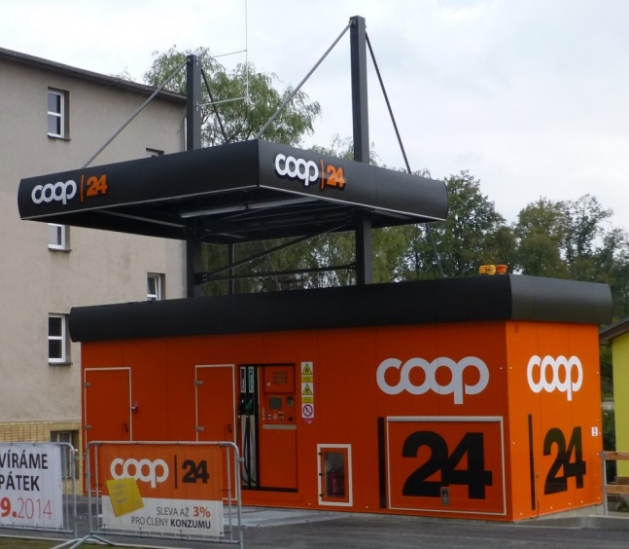
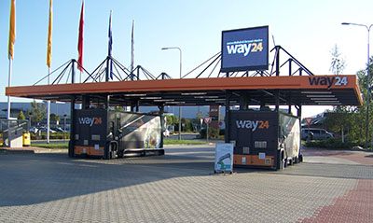 | 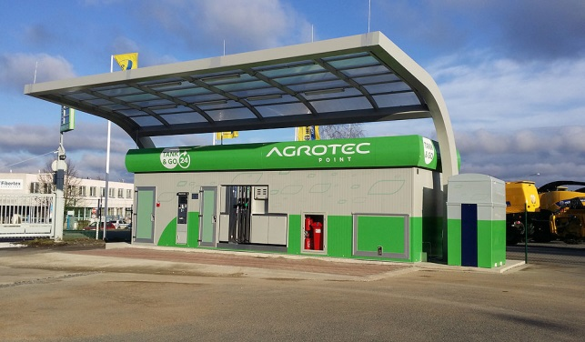
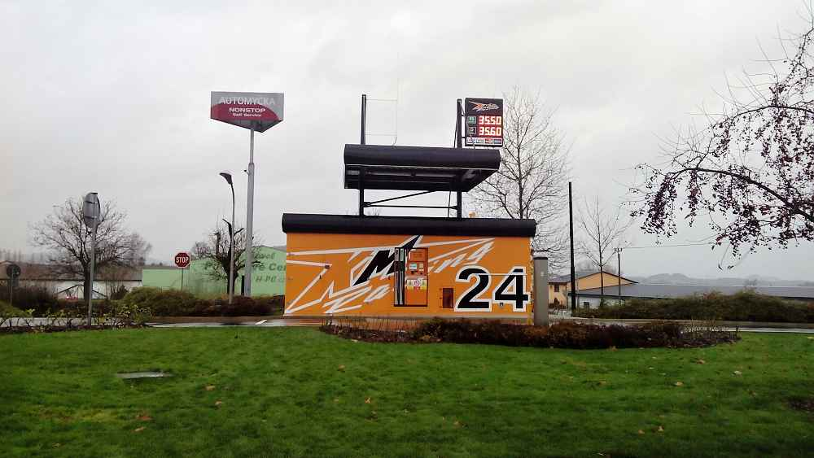 | 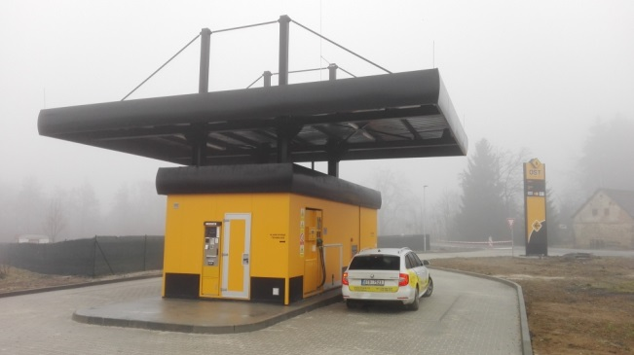
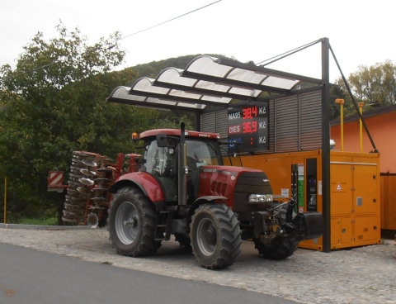 | 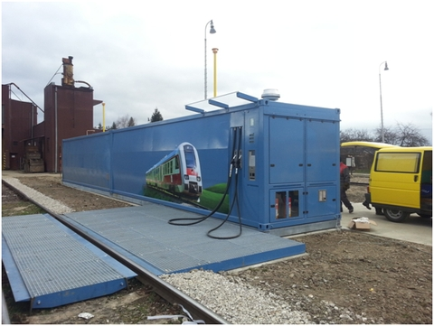
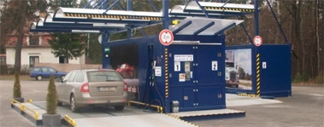 | 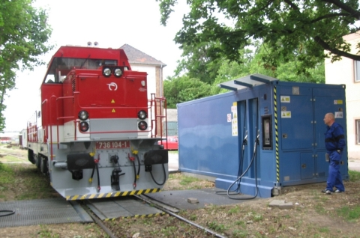
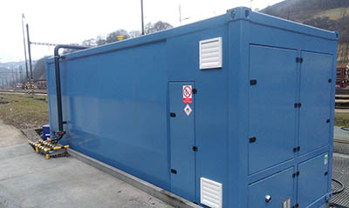 | 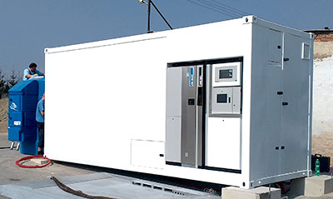
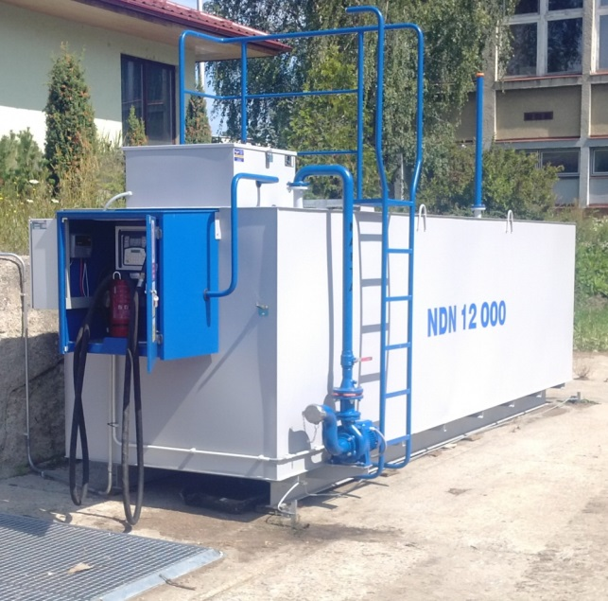 | 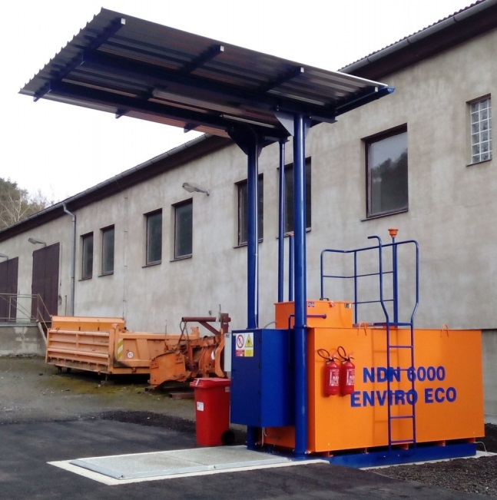
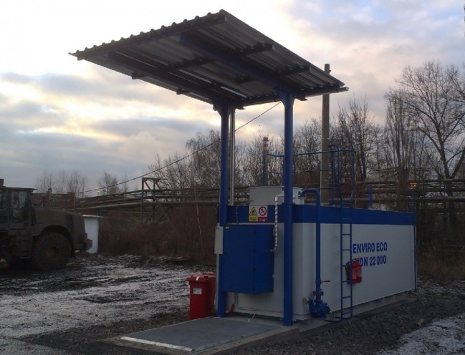 | 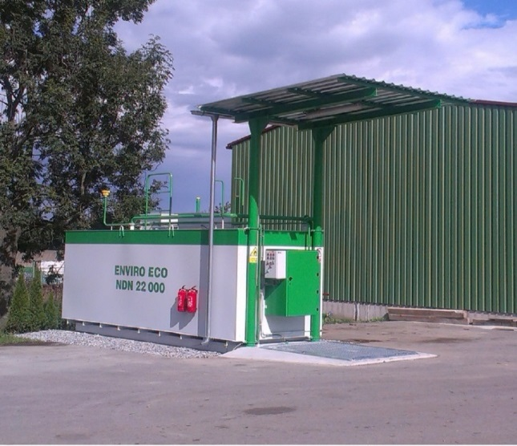

2. Pojmy definované v právních předpisech
Stavební zákon ani jeho prováděcí předpisy, pojem „čerpací stanice pohonných hmot“ ani „samoobslužná kontejnerová čerpací stanice“ nedefinují.
Pojem „čerpací stanice pohonných hmot“ si pro své účely definuje zákon o pohonných hmotách v ustanovení § 2 písm. f):
„čerpací stanicí pohonných hmot (dále jen "čerpací stanice") se rozumí stavba nebo zařízení, z něhož se pohonná hmota, s výjimkou elektřiny, prodává nebo prodává a vydává zpravidla do palivové nádrže vozidla; čerpací stanicí není stavba nebo zařízení, z něhož se pohonné hmoty vydávají pouze pro vlastní potřebu, bezúplatné dobíjení elektrického vozidla elektřinou nebo bezúplatná výměna jeho baterie“.
Skutečnost, zda se ze stavby nebo zařízení pohonná hmota prodává nebo prodává a vydává anebo pouze vydává, není pro stanovení procesního postupu podle stavebního zákona důležitá. Zásadní je určit, zda se jedná o stavbu nebo zařízení ve smyslu stavebního zákona.
V ustanovení § 3 odst. 2 stavebního zákona je definován pojem „zařízení“:
„Zařízením se pro účely tohoto zákona rozumí informační a reklamní panel, tabule, deska či jiná konstrukce a technické zařízení, pokud nejde o stavbu podle § 2 odst. 3. V pochybnostech, zda se jedná o stavbu nebo zařízení, je určující stanovisko stavebního úřadu. Zařízení o celkové ploše větší než 8 m² se považuje za stavbu pro reklamu.“
a v ustanovení § 2 odst. 3 stavebního zákona je definován pojem „stavba“:
„Stavbou se rozumí veškerá stavební díla, která vznikají stavební nebo montážní technologií, bez zřetele na jejich stavebně technické provedení, použité stavební výrobky, materiály a konstrukce, na účel využití a dobu trvání. Dočasná stavba je stavba, u které stavební úřad předem omezí dobu jejího trvání. Za stavbu se považuje také výrobek plnící funkci stavby. Stavba, která slouží reklamním účelům, je stavba pro reklamu.“
Z uvedené definice pojmu „stavba“ vyplývá, že stavební zákon jej vymezuje pouze účelově, neboť pojem „stavba“ v sobě zahrnuje jak označení hotového díla, tak samotný proces výstavby (stavební činnost). Při posuzování, zda se jedná o stavbu, není rozhodující, jaká byla při stavbě použita technologie (zda stavební – např. zdění, betonáž, nebo montážní - sestavení z předem připravených stavebních dílů či prefabrikátů), z jakého materiálu stavba vznikla (z cihel, ze dřeva, kovu, ze skla, z plastu atp.), jaká je doba trvání stavby (zda se jedná o stavbu trvalou nebo dočasnou), nebo jaký bude účel stavby (stavba pro bydlení, stavba školy, stavba pro obchod, stavba pro výrobu, stavba pro skladování, stavba pro hospodářská zvířata, servisy a opravny motorových vozidel, čerpací stanice pohonných hmot atp.). Dále není rozhodující, zda stavba vzniká přímo na staveništi nebo u výrobce a následně je převezena na staveniště (jako celek nebo v demontovaném stavu), ani to, zda je stavba spojena se zemí pevným základem.
Pojem „výrobek plnící funkci stavby“ stavební zákon samostatně nedefinuje, nicméně s účinností od 1. 1. 2013 byla o tyto výrobky rozšířena definice stavby, když do § 2 odst. 3 byla doplněna věta: „Za stavbu se považuje také výrobek plnící funkci stavby.“

S pojmem „výrobek“ pracuje zákon č. 22/1997 Sb., který jej pro své účely definuje v § 2 písm. a) takto:
„výrobkem se rozumí jakákoliv věc, která byla vyrobena, vytěžena nebo jinak získána bez ohledu na stupeň jejího zpracování a je určena k uvedení na trh jako nová nebo použitá“.
Pro zařazení pojmu „výrobek“ ve smyslu zákona č. 22/1997 Sb. pod pojem „výrobek plnící funkci stavby“ ve smyslu stavebního zákona je rozhodující, zda se jedná o výrobek, který plní takovou funkci, jakou obvykle plní stavby (tj. stavby ve smyslu § 2 odst. 3 stavebního zákona).

3. Samoobslužná kontejnerová čerpací stanice s nadzemní nádrží pohonných hmot - umístění, provedení, kolaudace (užívání)
V úvodní části metodické pomůcky je uvedeno, že samoobslužná kontejnerová čerpací stanice s nadzemní nádrží pohonných hmot je povinně certifikovaným výrobkem a že je koncept samoobslužných kontejnerových čerpacích stanic navržen jako stavebnicový systém, který je možné doplňovat o zastřešení, záchytné jímky, nájezdové rampy atd.
V praxi tak mohou nastat dva případy
- certifikát je vydán na celý stavební záměr, tj. výrobkem ve smyslu zákona č. 22/1997 Sb. je celá čerpací stanice,
- certifikát není vydán na celý stavební záměr, tj. výrobkem ve smyslu zákona č. 22/1997 Sb. je zpravidla pouze kontejner, který obsahuje nádrž na pohonné hmoty a veškeré technologické vybavení, nezahrnuje např. zastřešení, záchytné jímky, nájezdové rampy nebo jiné části čerpací stanice.
Pokud je certifikát vydán na celý stavební záměr, tj. na samoobslužnou kontejnerovou čerpací stanici jako celek, a tento certifikovaný výrobek plní funkci „klasické“ čerpací stanice pohonných hmot, jedná se ve smyslu § 2 odst. 3 stavebního zákona o výrobek plnící funkci stavby.
Pokud není certifikát vydán na celý stavební záměr, tj. nezahrnuje samoobslužnou kontejnerovou čerpací stanici jako celek, jedná se ve smyslu § 2 odst. 3 stavebního zákona o stavbu.
Oba případy podléhají posuzování podle stavebního zákona a musí splňovat technické požadavky na stavby, liší se však v procesních postupech. Obecně platí, že každá stavba vyžaduje nejdříve povolení umístění (územní rozhodnutí nebo územní souhlas), následně povolení provedení (stavební povolení nebo souhlas s ohlášením) a po jejím dokončení kolaudaci (kolaudační souhlas nebo kolaudační rozhodnutí), pokud stavební zákon nestanoví výjimky z tohoto pravidla. Tato zásada je ve stavebním zákoně zakotvena v ustanovení § 76, 108 a 119.
Podle § 76 odst. 1 stavebního zákona lze umisťovat stavby nebo zařízení, jejich změny, měnit vliv jejich užívání na území, měnit využití území a chránit důležité zájmy v území jen na základě územního rozhodnutí nebo územního souhlasu, nestanoví-li zákon jinak. Výjimky z tohoto pravidla, tj. stavební záměry, které nevyžadují vydání územního rozhodnutí o umístění stavby ani územní souhlas, jsou uvedeny ve stavebním zákoně v § 79 odst. 2.
Podle § 108 odst. 1 stavebního zákona se stavební povolení vyžaduje u staveb všeho druhu bez zřetele na jejich stavebně technické provedení, účel a dobu trvání, nestanoví-li tento zákon nebo zvláštní právní předpis jinak. Výjimky z tohoto pravidla, tj. stavební záměry, které nevyžadují vydání stavebního povolení, jsou uvedeny v § 103 (taxativní výčet stavebních záměrů nevyžadujících stavební povolení ani ohlášení) a v § 104 (taxativní výčet stavebních záměrů, u kterých postačí ohlášení) stavebního zákona.
Podle § 119 stavebního zákona vyžaduje kolaudaci pouze stavba, která splní současně dvě podmínky:
- jedná se o jednu ze staveb uvedených v úvodní části ustanovení § 119 odst. 1 stavebního zákona, tedy půjde o dokončenou stavbu, popřípadě část stavby schopnou samostatného užívání:
- uvedenou v § 103 odst. 1 písm. e) bodech 4 až 8, nebo
- u které postačí ohlášení stavebnímu úřadu podle § 104 odst. 1 písm. a) až d) a k) nebo podle zvláštního právního předpisu (§ 15a zákona o vodách), nebo
- pokud vyžaduje stavební povolení,
- jedná se o jednu ze staveb uvedených v ustanovení § 119 odst. 1 stavebního zákona pod písmeny a) až d), tedy půjde o:
- stavbu veřejné infrastruktury, nebo
- stavbu, jejíž vlastnosti nemohou budoucí uživatelé ovlivnit, nebo
- stavbu, u které bylo stanoveno provedení zkušebního provozu, nebo
- změnu stavby, která je kulturní památkou.

3.1. Samoobslužná kontejnerová čerpací stanice s nadzemní nádrží pohonných hmot jako výrobek plnící funkci stavby
3.1.1. Umístění
Výrobek plnící funkci stavby vyžaduje územní rozhodnutí, neboť není uveden v taxativním výčtu stavebních záměrů nevyžadujících rozhodnutí o umístění stavby ani územní souhlas v ustanovení § 79 odst. 2 stavebního zákona.
Za splnění podmínek ustanovení § 96 může být místo územního rozhodnutí vydán územní souhlas, tj. tehdy, pokud je záměr - výrobek plnící funkci stavby umisťován v zastavěném území nebo v zastavitelné ploše, poměry v území se podstatně nemění a záměr nevyžaduje nové nároky na veřejnou dopravní a technickou infrastrukturu. Územní souhlas nelze vydat v případech záměrů, pro které je vyžadováno závazné stanovisko k posouzení vlivů provedení záměru na životní prostředí podle zákona o posuzování vlivů na životní prostředí.
Záměry, které jsou předmětem posuzování vlivů na životní prostředí, jsou uvedeny v příloze č. 1 k zákonu o posuzování vlivů na životní prostředí. Po poslední novele této přílohy, tj. od 1. 11. 2017, je pro záměr „Zařízení ke skladování ropy a ropných produktů od stanoveného limitu a zařízení ke skladování chemických látek a směsí klasifikovaných jako nebezpečné v souladu s nařízením Evropského parlamentu a Rady (ES) č. 1272/2008, o klasifikaci, označování a balení látek a směsí s kapacitou od stanoveného limitu“ stanoveno, že od limitu 200 tisíc tun podléhá posuzování vždy a od limitu 200 tun vyžaduje zjišťovací řízení.
Územní rozhodnutí může být také nahrazeno veřejnoprávní smlouvou (§ 78a stavebního zákona).
3.1.2. Provedení
Výrobek plnící funkci stavby nevyžaduje podle § 103 odst. 1 písm. e) bod 16 stavebního zákona stavební povolení ani ohlášení.
3.1.3. Kolaudace
Výrobek plnící funkci stavby nevyžaduje podle § 119 odst. 1 stavebního zákona kolaudaci.

3.2. Samoobslužná kontejnerová čerpací stanice s nadzemní nádrží pohonných hmot jako stavba
3.2.1. Umístění
Stavba čerpací stanice pohonných hmot (není rozhodné, zda je samoobslužná nebo zda má nadzemní nádrž) vyžaduje územní rozhodnutí, neboť není uvedena v taxativním výčtu stavebních záměrů nevyžadujících rozhodnutí o umístění stavby ani územní souhlas v ustanovení § 79 odst. 2 stavebního zákona.
Za splnění podmínek ustanovení § 96 může být místo územního rozhodnutí vydán územní souhlas, tj. tehdy, pokud je záměr umisťován v zastavěném území nebo v zastavitelné ploše, poměry v území se podstatně nemění a záměr nevyžaduje nové nároky na veřejnou dopravní a technickou infrastrukturu. Územní souhlas nelze vydat v případech záměrů, pro které je vyžadováno závazné stanovisko k posouzení vlivů provedení záměru na životní prostředí podle zákona o posuzování vlivů na životní prostředí.
Záměry, které jsou předmětem posuzování vlivů na životní prostředí, jsou uvedeny v příloze č. 1 k zákonu o posuzování vlivů na životní prostředí. Po poslední novele této přílohy, tj. od 1. 11. 2017, je pro záměr „Zařízení ke skladování ropy a ropných produktů od stanoveného limitu a zařízení ke skladování chemických látek a směsí klasifikovaných jako nebezpečné v souladu s nařízením Evropského parlamentu a Rady (ES) č. 1272/2008, o klasifikaci, označování a balení látek a směsí s kapacitou od stanoveného limitu“ stanoveno, že od limitu 200 tisíc tun podléhá posuzování vždy a od limitu 200 tun vyžaduje zjišťovací řízení.
Územní rozhodnutí může být také nahrazeno veřejnoprávní smlouvou (§ 78a stavebního zákona).
3.2.2. Provedení
Stavba čerpací stanice pohonných hmot vyžaduje stavební povolení, neboť není uvedena v taxativním výčtu stavebních záměrů nevyžadujících stavební povolení ani ohlášení (§ 103 stavebního zákona) ani v taxativním výčtu stavebních záměrů, u kterých postačí ohlášení (§ 104 stavebního zákona). Stavební povolení může být také nahrazeno veřejnoprávní smlouvou (§ 116 stavebního zákona) nebo certifikátem autorizovaného inspektora (§ 117 stavebního zákona).
3.2.3. Kolaudace
Stavba čerpací stanice pohonných hmot vyžaduje kolaudaci, neboť se jedná o stavbu, která vyžaduje stavební povolení a současně jde o stavbu, jejíž vlastnosti nemohou budoucí uživatelé ovlivnit.

4. Závěr
Samoobslužná kontejnerová čerpací stanice podléhá vždy posuzování podle stavebního zákona, neboť může být jak stavbou, tak výrobkem plnícím funkci stavby. Při posuzování konkrétního navrhovaného stavebního záměru je třeba vycházet z certifikátu výrobku. Pouze v případě, že je výrobek certifikován jako celek, tedy včetně navrhovaných zastřešovacích prvků, záchytných jímek, nájezdových ramp apod., je možné projednat takový záměr jako výrobek plnící funkci stavby. V opačném případě se jedná o stavbu, kterou je nutné umístit, povolit a zkolaudovat.

Směrnice Evropského parlamentu a Rady 2014/34/EU ze dne 26. února 2014, o harmonizaci právních předpisů členských států týkajících se zařízení a ochranných systémů určených k použití v prostředí s nebezpečím výbuchu (účinnost od 18. 4. 2014, transpozice do 19. 4. 2016). Směrnice Evropského parlamentu a Rady 94/9/ES z 23. března 1994, o sbližování právních předpisů členských států pro zařízení a ochranné systémy určené k použití v prostředí s nebezpečím výbuchu (účinnost od 9. 5. 1994 do 18. 4. 2016; zrušeno směrnicí EP a R 2014/34/EU).
Nařízení vlády č. 116/2016 Sb., o posuzování shody zařízení a ochranných systémů určených k použití v prostředí s nebezpečím výbuchu při jejich dodávání na trh (účinnost od 20. 4. 2016). Nařízení vlády č. 23/2003 Sb., kterým se stanoví technické požadavky na zařízení a ochranné systémy určené pro použití v prostředí s nebezpečím výbuchu (účinnost od 1. 5. 2004 do 19. 4. 2016; zrušeno NV č. 116/2016 Sb.).
Zákon č. 183/2006 Sb., o územním plánování a stavebním řádu (stavební zákon), ve znění pozdějších předpisů.
Zákon č. 311/2006 Sb., o pohonných hmotách a čerpacích stanicích pohonných hmot a o změně některých souvisejících zákonů (zákon o pohonných hmotách), ve znění pozdějších předpisů.
Zákon č. 22/1997 Sb., o technických požadavcích na výrobky a o změně a doplnění některých zákonů, ve znění pozdějších předpisů.
Zákon č. 100/2001 Sb., o posuzování vlivů na životní prostředí a o změně některých souvisejících zákonů (zákon o posuzování vlivů na životní prostředí), ve znění pozdějších předpisů.
Zákon č. 326/2017 Sb., kterým se mění zákon č. 100/2001 Sb., o posuzování vlivů na životní prostředí a o změně některých souvisejících zákonů (zákon o posuzování vlivů na životní prostředí), ve znění pozdějších předpisů.

